DRÁBOVNA

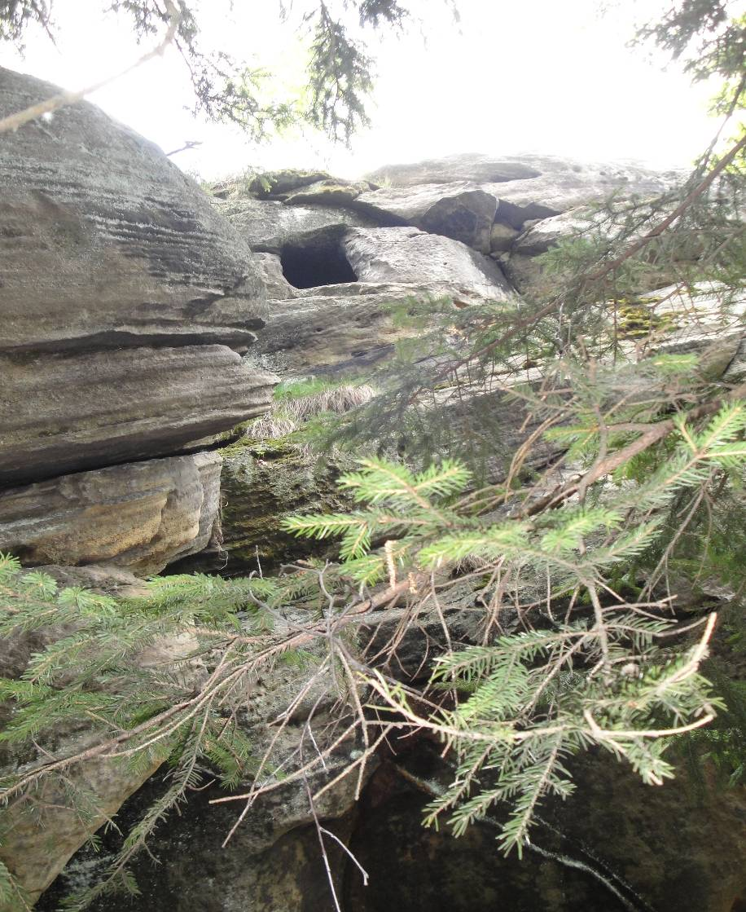

„Cestování z jednoho místa na druhé člověku samo o sobě nic nedá, jestli se vnitřní život člověka po návratu něčím neobohatil“
(Theilhard de Chardin)

Vaistauer Martin
VI/2014
„DRÁBOVNA, světnička vytesaná v balvanu, který zakončuje pískovcové bradlo na zsz. svahu Kozákova. V něm jsou asi v polovině jeskyně Babí a Kudrnáčova pec, nichž byly nalezeny kamenářské dílny z mladší doby kamenné (2000 let př. n. l.). V Babí peci byla též objevena penězokazecká dílna z 15. stol. Drábovna sloužila původně jako strážní hláska. Drábi byli až do 16. století označováni pěší vojáci, drábovny pak jejich stanoviště při cestách v blízkosti pomezního hvozdu.“

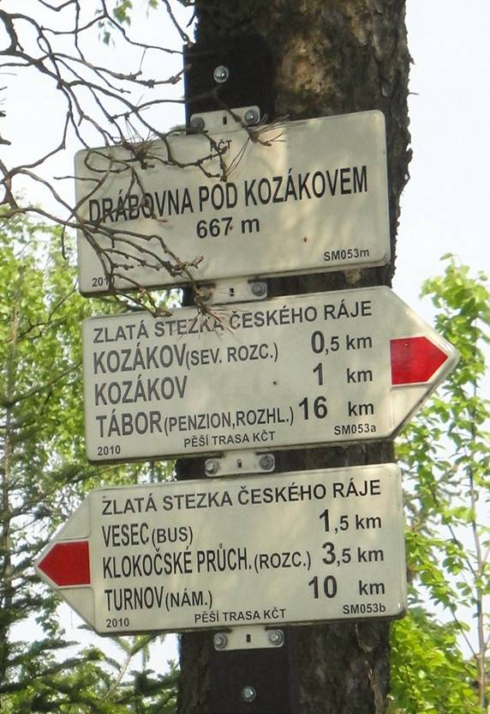

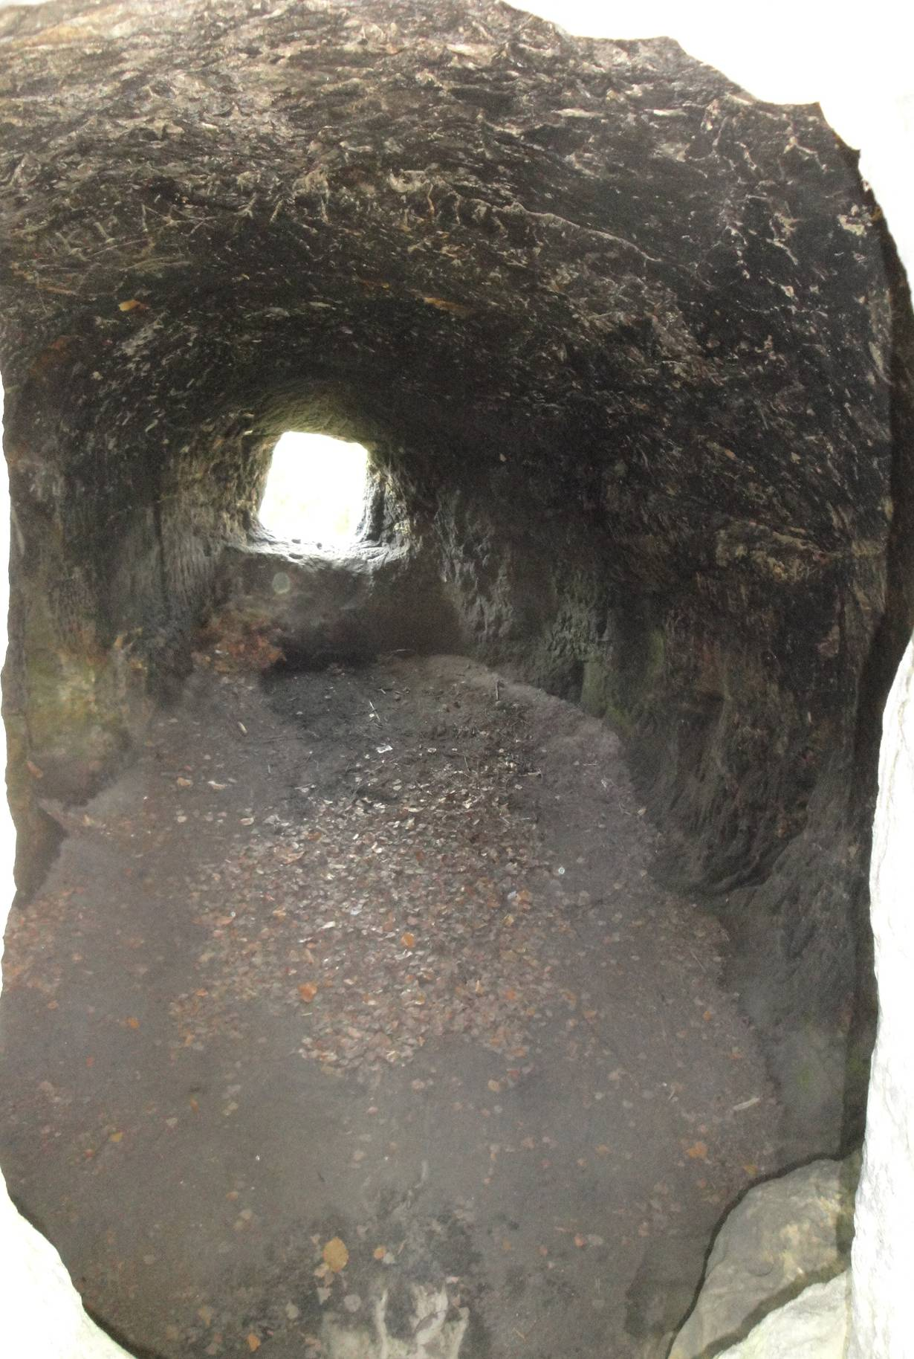

Světnička kozákovské drábovny zapůsobí na příchozího především svým temným zádumčivým prostorem… Skromně osvětlovaná místnůstka v minulosti sloužila opravdu jen jako nenáročný přístřešek pro hlídku a pro uskladnění jejich nejnutnějších věcí… „Lze předpokládat, že vartující hlídka po většinu svého času bedlivě vyhlížela do příhraniční krajiny z temene zdejšího ostrého pískovcového skaliska…“ Vnitřní plocha světničky obnáší cca 9 m². Délka komůrky (měřeno od ošlapaného prahu vchodu ke stěně pod okénkem) činí cca 4 m, její šířka (měřeno ve střední části) se pohybuje kolem 2.5 m. Výška místnůstky u vchodu činí cca 2.5 m, ve střední části cca 2 m, nad okénkem je její šikmý strop přibližně jeden metr nad podlahou. Na věkem zčernalých zaoblených stěnách starobylé světničky jsou patrny stovky pravidelných vrypů po sekáčích dávných stavitelů, podlahu pokrývá vrstvička jemného zvětralého písku, která je promíšena s navátým jehličím a listím. Jednoduchý příbytek hlídky mohl být v případě potřeby možná i vytápěn – a to nevelkým ohništěm (uvažované stopy po očazení nechají se dohledat především na východní stěně komůrky), kouř z topeniště mohl snadno odcházet nevelkým okenním otvorem…

„Dějepisci si všimli, že nejen na Kozákově a u lesa Borku je Drábovna, ale že třetí drábovny jsou i na vrchu Mužském. Není tedy jistě daleko pravdě vysvětlení, které v těchto světničkách vidí obydlí hlídek, které odtud z vysokých míst měly dobrý rozhled po kraji. Těžko věřit, že by tu bydlívali lidé delší dobu, na to ty malé světničky , bez jakéhokoliv i nejmenšího pohodlí neukazovaly. Ale pro hlídky to bylo místo jako stvořené. Vždyť pod drábovnami vedly důležité stezky a cesty, nad Jizerou jde cesta od vsi Borku oklikou pod Drábovnou k Frýdštejnu, na Kozákově vychází stezka od silnice, do vrchu podél tamní drábovny a přes hřbet k Semilům. - Vidíme, jak za podvečerů v těchto světničkách oděnci sedali, pilně se rozhlížejíce, hlavně když byly doby neklidné. Po ruce měli jistě hromadu dříví suchého, které by mohli ve vhodné chvíli zapálit, kdyby viděli, že se nebezpečí blíží.“

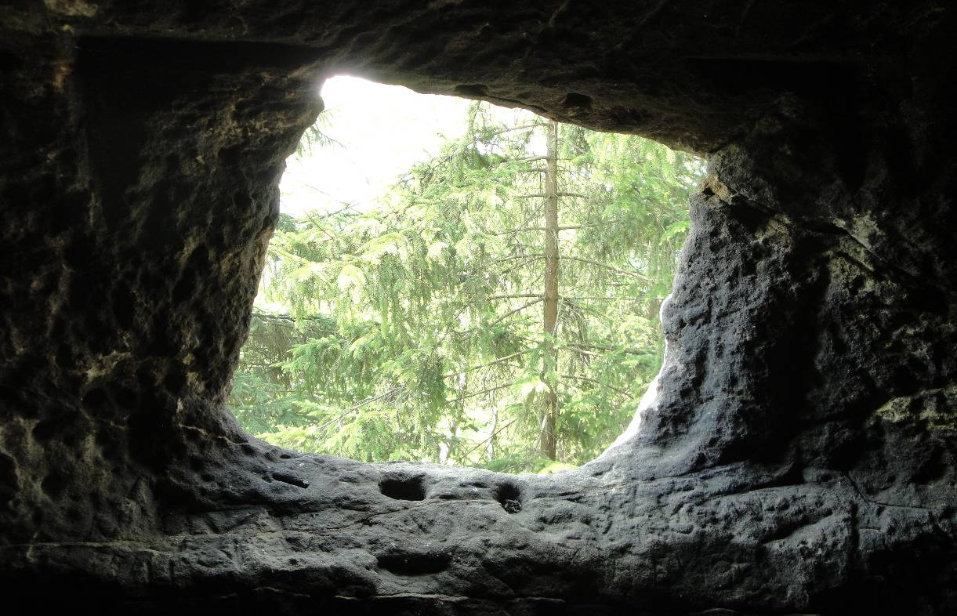

Nevelké okénko nepravidelného/neumělého tvaru má v horní a spodní části několik důlků po uvažované mříži. Před okénkem světničky může pozornější návštěvník zaznamenat i mělký obdélníkový zásek (76 x 56 cm), ve kterém byl kdys usazen nějaký ten dřevěný okenní rámeček (tento byl vyplněn možná nějakou poloprůsvitnou blánou). Při pohledu od paty skaliska se okénko nachází více než 5 m nad venkovním strmým terénem.

„Jindy však, kdy nebezpečí takové nehrozilo, hlídka tu v klidu a tichu bděla nad usínajícím krajem. Poslední čára slunečního západu zvolna bledla, na nebes báni se vyhoupla hvězda večernice a i srdce otrlé tu pojednou pocítilo blízkost Boha a jako by slyšelo píseň kraje a země, jíž se vše, co dole leželo, zvolna uspávalo. Lesy tmavěly ve své zelené nádheře, ve vsích pozvolna světélka vyskakovala. A tady nahoře bylo ticho, jen chvílemi snad rušené zaskřehotáním dravého ptáka nebo sovy, kteří se vypravili na lov. A tehdy z dráboven často píseň zbožná zazněla, která už tam dole se ani zpívat nesměla, píseň oddanosti k Bohu a hluboké lásky. Píseň českého lidu.“
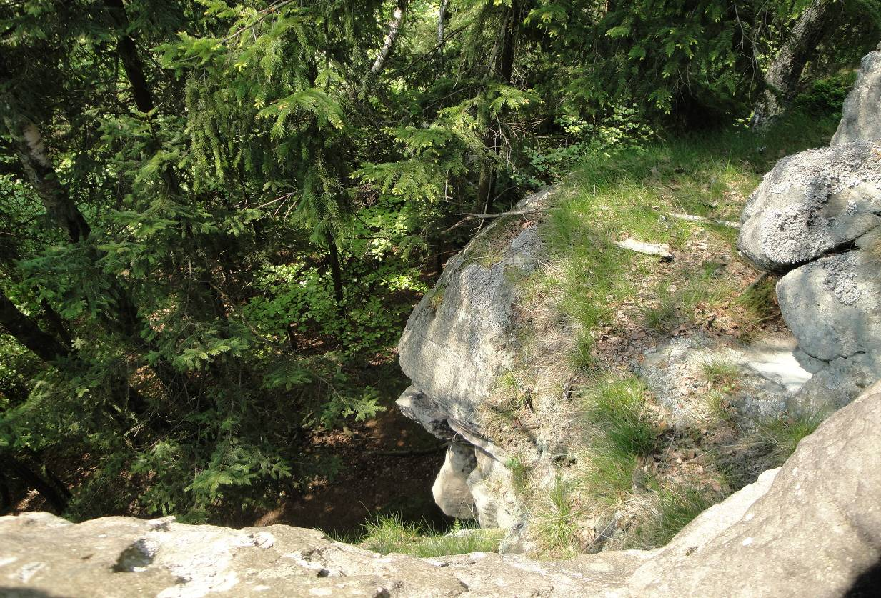
(Drábovna – výhled z okénka - dnes již značně omezen hustým lesem)
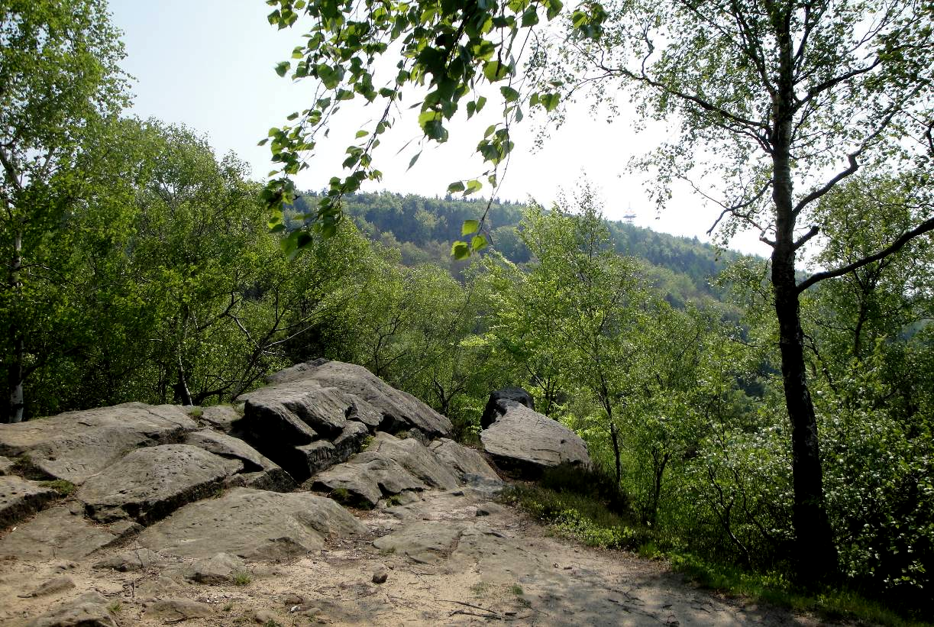
(Drábovna – pohled z temene skaliska na rozložitý vrchol Kozákova)

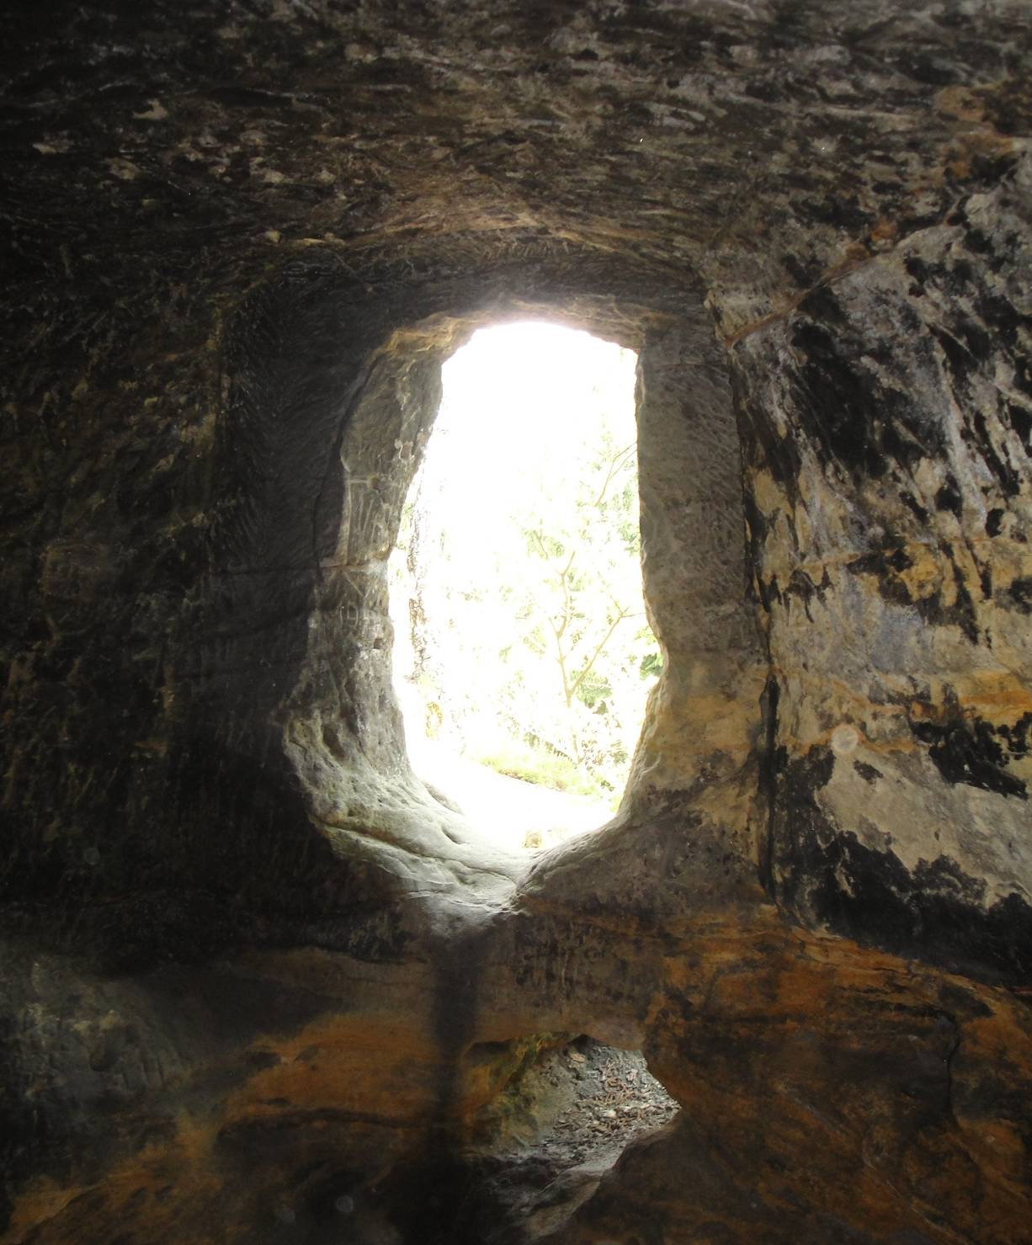

Trochu krkolomný vstup do zdejší světničky umožňuje léty omšelý vyvýšený obdélníkový otvor (cca 1.1 x 0.6 m). Po obvodu vchodu se nechá dohledat několik otvorů po zamřížování (zde předpokládám, že zdejší uvažovaná mříž mohla být osazena až v době relativně nedávné, jako ochrana jedinečné světničky před nenechavými vandaly). Velmi snadno se nechá dohledat poctivě provedené obvodové dražé (o šířce cca 20 cm), ve kterém byla pevně ukotvena zárubeň hrubých dveří…
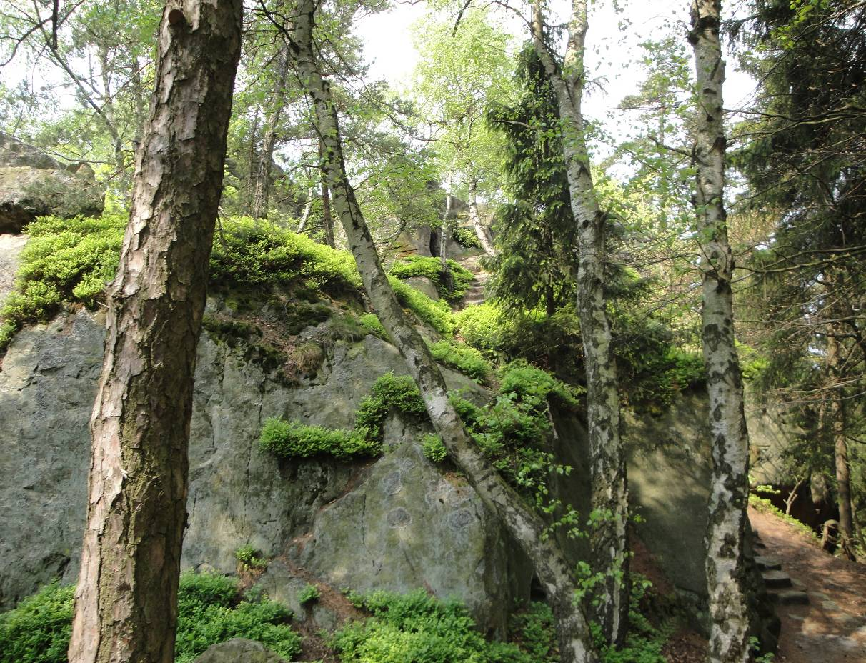

(Drábovna – takto malebně vidí lokalitu poutníci, kteří k ní scházejí ve směru od Kozákova)

Malebná podkozákovská Drábovna je od našeho hradu Kumburku vzdálena cca 24 km. Z rozcestí Pod Kumburkem (Č + Ž) je nutno vytrvale sledovat turisticky populární Č, která běží z Nové Paky na dominantní Tábor (679 m). Z Tábora je nutno pokračovat po Č (zde úsek Zlaté stezky Českého ráje; četné - velmi vděčné - výhledy), která vandrovníka po 15 km dovede na vrchol Kozákov (744 m). K Drábovně poté zbývá překonat strměji klesající 1 km...
Doporučená trasa náleží mezi náročné vandrovnické trasy.. Případný zájemce po prohlídce Kumburku (642 m) navštíví postupně dva nejvyšší vrcholy Českého ráje vůbec... „Přeji přívětivé počasí a hodně turistického odhodlání ☺“ Příjemný celodenní výlet se nechá zakončit sestupem k nádraží ČD Semily (030), popř. ČD Železný Brod (030, 035)…
„Ale, ať poutníka jen neděsím - na uvedené nesnadné turistické trase leží i několik vyhlášených místních restaurací (Klepanda, Ploužnice, Tábor,… , Kozákov), takže případným zemdleným vandrovníkům naskýtá se na jejich cestě průběžně jistá „první pomoc“ ☺ …“

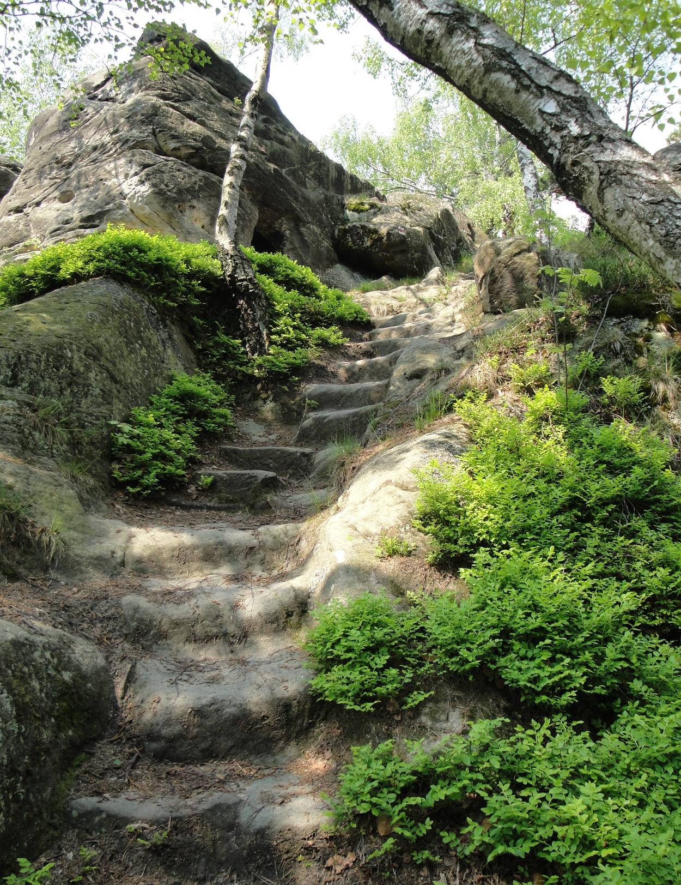

(Drábovna – poslední pískovcové stupně pod světničkou)

Podkozákovská Drábovna přináleží dlouhodobě k mým značně oblíbeným pozemským místečkům. Pravda, frekvence mých návštěv na zdejší libé lokalitě je relativně řídká, přesto emoční zážitky z jedinečného místa uchovávají se ve mne po řadu následujících dnů... Z pohledu letitého hradonadšence lze konstatovat, že dávná Drábovna sloužila opravdu jen jako příhodný zeměstrážný bod. Kromě nenáročné světničky jsou zdejší pískovcová skaliska prosta jakýchkoliv dalších stop (dražé…) po nějakých těch hypotetických obranných a komunikačních dřevěných prvcích. Vartující hlídka byla by tak v případě svého napadení vystavena milosti a nemilosti případných útočníků. Jistou drobnou terénní překážkou vůči vetřelcům mohla být pouze přirozená strmost a nedostupnost zdejších pískovcových skal…
Posádka na Drábovně měla poskytovat jistou ochranu nemnohým poutníkům, kteří v potu tváře využívali zdejší obchodní stezky.. Dnešní vandrovníci na Drábovnu přichází po strmé pěšině, která na nejvyšší vrchol Českého ráje běží od obce Vesec. Svoji ponurou náladou připomíná mi odlehlá Drábovna můj hrad nejmilejší, totiž mystický Bradlec. I zde může romanticky laděný človíček strávit často až několik hodin, aniž by s kýmkoliv vážněji pohovořil… V místě, které je umístěno vysoko nad pohádkovou českorajskou krajinou, cítí se hrdý člověk svobodně a svobodomyslně… Země česká, domov náš!

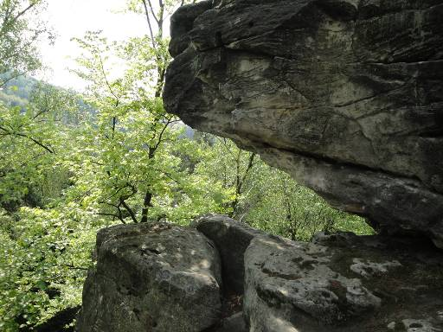

DRÁBOVNA
Vaistauer Martin
bradlec@seznam.cz
VI/2014

Kolektiv autorů: Český ráj a Podkrkonoší: Praha, Olympia,1989, s. 238
Wenig, A.: V Českém ráji: Praha, Nová osvěta, 1947, s. 119 - 120
Wenig, A.: V Českém ráji: Praha, Nová osvěta, 1947, s. 120

